**新 书 推 荐**

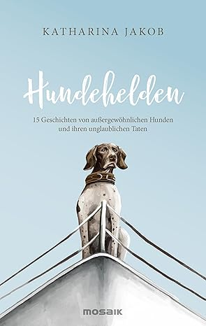**中文书名：《狗狗英雄：15个关于忠诚与勇敢的真实故事》**

**英文书名：Hero Dogs: FASCINATING STORIES OF FAMOUS DOGS AND THEIR REMARKABLE**

**EXPLOITS**

**德语书名：Hundehelden: 15 Geschichten von außergewöhnlichen Hunden und ihren unglaublichen Taten - Das perfekte Geschenk für alle Fellnasenfreunde!**

**作 者：Katharina Jakob**

**出 版 社：Mosaik**

**代理公司：Penguin Random House Verlagsgruppe/ANA/Winney**

**页 数：208页**

**出版时间：2025年10月**

**审读资料：电子稿**

**类 型：动物与人**

**内容简介：**

它们不仅是人类最忠诚的朋友，更是默默奉献的守护者。无论是协助狩猎、看护牧群、嗅探毒品，还是引导视障者前行，狗狗们每天都在为人类履行自己的“职责”——许多时候，甚至不被人注意。但有时，它们会在关键时刻挺身而出，超越本能，成为真正的英雄：

像“斯旺西杰克”——一只纽芬兰与寻回犬混血狗，曾多次跳入水中，成功救起至少27名落水者；或像“托戈”——那只冒着暴风雪连续奔跑几日，将救命药物送达阿拉斯加偏远城镇的哈士奇。

在本书中，卡塔琳娜·雅各布（Katharina Jakob）讲述了15个根据真实事件改编的狗狗英雄故事，每一个都令人动容，展现出动物与人类之间最深沉的信任与情感。配以莎拉·霍伊泽罗斯（Sarah Heuzeroth）温柔生动的插画，这本书是一份献给所有“毛孩子爱好者”的温暖礼物。

**作者简介：**

**卡塔琳娜·雅各布（Katharina Jakob）**是一位德国作家与记者，擅长书写人与动物之间的情感故事。她的文字温柔细腻，擅长捕捉日常生活中不经意却深刻的情感瞬间，作品多次受到读者喜爱。她尤其关注动物与人类之间的陪伴关系，致力于用真实故事唤起人们对生命与善意的共鸣。

**感谢您的阅读！**

**请将反馈信息发至：版权负责人**

**Email**：[**Rights@nurnberg.com.cn**](mailto:Rights@nurnberg.com.cn)

安德鲁·纳伯格联合国际有限公司北京代表处

北京市海淀区中关村大街甲59号中国人民大学文化大厦1705室, 邮编：100872

电话：010-82504106, 传真：010-82504200

公司网址：[http://www.nurnberg.com.cn](http://www.nurnberg.com.cn/)

书目下载：<http://www.nurnberg.com.cn/booklist_zh/list.aspx>

书讯浏览：<http://www.nurnberg.com.cn/book/book.aspx>

视频推荐：<http://www.nurnberg.com.cn/video/video.aspx>

豆瓣小站：<http://site.douban.com/110577/>

新浪微博：[安德鲁纳伯格公司的微博_微博 (weibo.com)](https://weibo.com/1877653117/profile?topnav=1&wvr=6)

微信订阅号：ANABJ2002

